**LISTA DE EXERCÍCIOS 1**

1. Uma fábrica de refrigerantes Meia-Cola vende seu produto em três formatos: lata de 350 ml, garrafa de 600 ml e garrafa de 2 litros. Se um comerciante compra uma determinada quantidade de cada formato, faça um algoritmo para calcular quantos litros de refrigerante ele comprou.
2. O restaurante a quilo Bem-Bão cobra R$12,00 por cada quilo de refeição. Escreva um algoritmo que leia o peso do prato montado pelo cliente (em quilos) e imprima o valor a pagar. Assuma que a balança já desconte o peso do prato.
3. Elabore um aplicativo que dada a idade de um nadador classifique-o em uma das seguintes categorias:

Infantil A = 5 a 7 anos

Infantil B = 8 a 11 anos

Juvenil A = 12 a 13 anos

Juvenil B = 14 a 17 anos

Adultos = Maiores de 18 anos

1. Construa aplicativo para determinar se o indivíduo esta com um peso favorável. Essa situação é determinada através do IMC (Índice de Massa Corpórea), que é definida como sendo a relação entre o peso (PESO) e o quadrado da Altura (ALTURA) do indivíduo. Ou seja

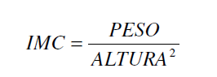

Escreva na tela de acordo com as seguintes situações:

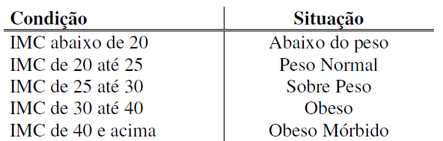

1. Construa um aplicativo que apresente o valor de H, sendo H calculado por:

H = 1 + 2 + 3 + 4 + ... + N

1. Construa um programa que leia um número e indique se ele é par ou impar. O programa só deve levar em consideração valores positivos. Para cada valor digitado, deve ser solicitado ao usuário que ele digite se ele deseja continuar entrando com valores
2. Escreva um algoritmo em pseudocódigo que receba um numero inteiro positivo N e apresente um quadro de números como o que se segue abaixo. Este é o caso de N = 5.

1 2 3 4 5

2 3 4 5 6

3 4 5 6 7

4 5 6 7 8

5 6 7 8 9

1. Fazer um aplicativo que construa uma matriz identidade, solicitando o número de linhas e de colunas ao usuário (gerar uma mensagem de erro sempre que as quantidades de linhas e colunas não forem iguais!).
2. Criar um programa que leia um número (NUM) e então imprima os múltiplos de 3 e 5, ao mesmo tempo, no intervalo fechado de 1 a NUM